INDICAÇÃO Nº 7584/2017

Sugere ao Poder Executivo Municipal, que limite a passagem de veículos de grande porte junto à ponte da Estrada da Cachoeira, no bairro São Joaquim.

Excelentíssimo Senhor Prefeito Municipal,

Nos termos do Art. 108 do Regimento Interno desta Casa de Leis, dirijo-me a Vossa Excelência para sugerir que, por intermédio do Setor competente, que limite a passagem de veículos de grande porte junto à ponte da Estrada da Cachoeira, no bairro São Joaquim, neste município.

Justificativa:

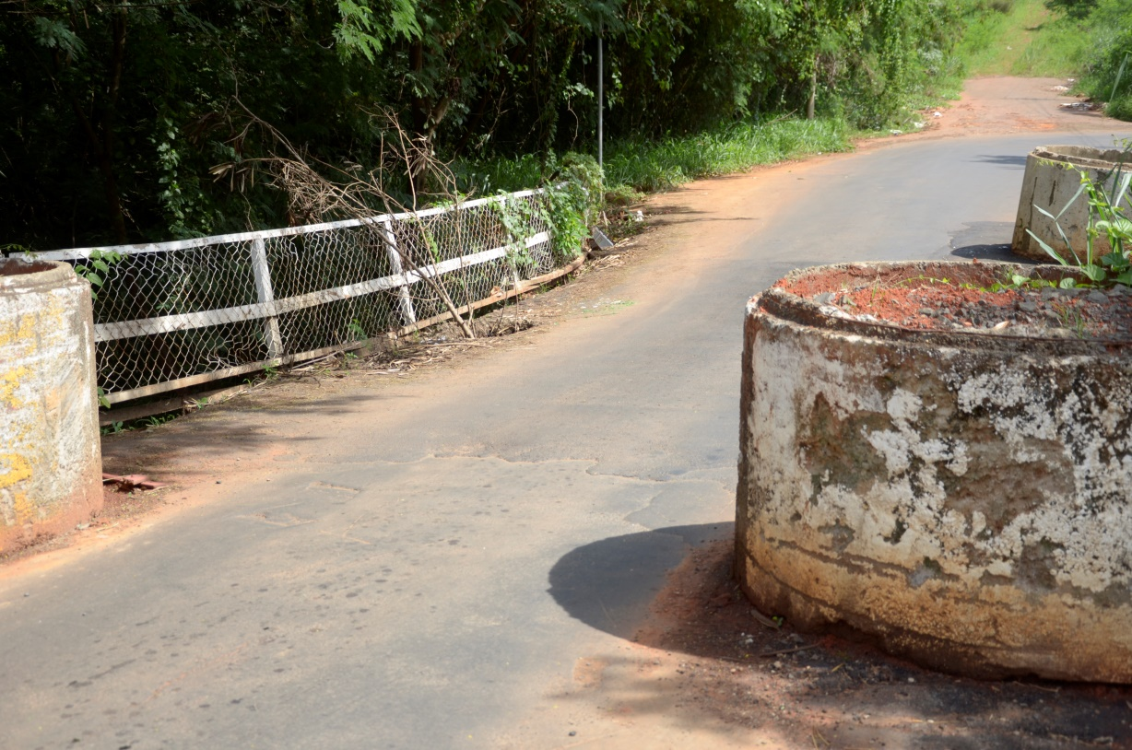

Munícipes procuraram por este vereador reivindicando limitação de passagens de veículos junto à ponte existente na Estrada da Cachoeira, no bairro São Joaquim, uma vez que apesar das manilhas ali existentes, muitos condutores de veículos pesados e de grande porte não estão respeitando o impedimento de passagem no local. Inclusive, os moradores denunciam que “mexeram” nas manilhas, abrindo mais o espaço de passagem de veículos, assim, permitindo que caminhões passem pela ponte. Pedimos providencias urgentes para que se evitem acidentes no local.

Plenário “Dr. Tancredo Neves”, em 28 de setembro de 2.017.

JESUS VENDEDOR

-Vereador / Vice Presidente-

